ANALISA HIDROLOGI DAN HIDROLIKA SALURAN DRAINASE
BOX CULVERT DI JALAN ANTASARI BANDAR LAMPUNG MENGGUNAKAN PROGRAM HEC-RAS

Riyo Ardi Yansyah1)
Dyah Indriana Kusumastuti2)
Subuh Tugiono3)

Abtract
This research was conducted to know the Rainfall Intensity in Antasari area using Intensity Duration Frequency curve (IDF) knowing at what time of year again when the maximum discharge channel in Antasari will be exeeted and to know drainage channels capacity in Antasari based on hydrology analysis and hydraulic using HEC-RAS.
The calculations performed by using minutely rainfall data obtained from BKMG Panjang, Bandar Lampung from 2000 until 2011. After checked based on statistical parameters, using Log Pearson III methods to find rain plan based on 2 years, 5 years and 10 years return period. The results were made in IDF curve by connecting consentration time to IDF curve obtained rainfall intensity for each return period. This intensity value will be inserted into the rational formula to obtained the discharge plan value for each return period. The discharge value will be inserted to channels modelling made on HEC-RAS program. it can be obtained for what return period the discharge will be exceeded. The hydrology analysis and hydraulic performed again by using trial and error model. it can obtained the channel capacity.
Based on these results, it can conclude that the rainfall intensity is 58 mm/hour for 2 years return period, 76 mm/hour for 5 years return period and 115 mm/hour for 10 years return period of time. The channels capacity exceeded for 10 years period of time and channels capacity is 1,09 m3/hour.
Key words : Intensity, Rasioanal method, HEC-RAS, capacity

Abstrak
Penelitian ini dilakukan untuk mengetahui Intensitas hujan yang terjadi di daerah Antasari dengan menggunakan kurva Intensitas Durasi Frekuensi (IDF), mengetahui pada kala ulang berapa tahun debit maksimum saluran akan terlampaui dan untuk mengetahui kapasitas saluran drainase di jalan Antasari berdasarkan analisis hidrologi dan hidrolika menggunakan program HEC-RAS.
Perhitungan dilakukan menggunakan data hujan menitan yang diperoleh dari BMKG Panjang Bandar Lampung dari tahun 2000 sampai 2011. Metode Log Pearson III dipakai untuk mencari hujan rencana dengan kala ulang 2 tahun, 5 tahun dan 10 tahun. Kemudian hasilnya dibuat dalam kurva Intensitas Durasi Frekuensi (IDF). Waktu konsentrasi dihubungkan ke dalam kurva diperoleh intensitas hujannya. Nilai intensitas dihitung menggunakan rumus Rasional sehingga diperoleh nilai debit rencana pada setiap kala ulangnya. Debit akan diinputkan kedalam model saluran pada program HEC-RAS yang kemudian diamati sehingga pada diperoleh kala ulang berapakah debit saluran tersebut banjir. Analisis hidrologi dan hidrolika dilakukan kembali dengan memasukkan debit coba-coba pada model sehinggga dapat diperoleh kapasitas salurannya.
Berdasarkan hasil penelitian ini dapat disimpulkan intensitas hujan sebesar 58 mm/jam untuk kala ulang 2 tahun, 76 mm/jam untuk kala ulang 5 tahun dan 115 mm/jam untuk kala ulang 10 tahun. Kapasitas saluran sebesar 1,09 m3/jam diperkirakan akan terlampaui pada kala ulang 10 tahun.

Kata kunci: Intensitas, metode Rasioanl, HEC-RAS, kapasitas

1. PENDAHULUAN
Perubahan tata guna lahan menjadi kawasan pemukiman maupun pusat kegiatan manusia menyebabkan air tidak meresap dengan maksimal ke dalam tanah sehingga sebagian besar akan melimpas. Begitu pula yang terjadi di daerah Antasari Bandar Lampung. Karena hal tersebut saluran drainase harus dirancang sedemikian rupa sehingga air yang melimpas tersebut tidak menjadikan masalah seperti banjir.

Analisa hidrologi digunakan untuk memprediksi debit air yang masuk pada kala ulang tertentu, biasanya 5 tahun atau 10 tahun untuk daerah komersial. Analisa hidrolika digunakan untuk menentukan kapasitas saluran dengan memperhatikan sifat-sifat hidrolika yang terjadi pada saluran drainase tersebut. Sifat-sifat tersebut meliputi jenis aliran (steady atau unsteady), angka kekasaran (manning) dan sifat alirannya (kritis, sub-kritis dan superkritis). Selanjutnya untuk mempermudah proses perhitungannya digunakan program HEC-RAS.

2. TINJAUAN PUSTAKA
2.1. Drainase Perkotaan
Drainase merupakan sebuah sistem yang dibuat untuk menanggulangi persoalan kelebihan air yang berada di atas permukaan tanah. Kelebihan air dapat disebabkan intensitas hujan yang tinggi atau akibat durasi hujan yang tinggi. Drainase adalah lengkungan atau saluran air di permukaan atau di bawah tanah, baik yang terbentuk secara alami maupun dibuat oleh manusia.

2.2. Saluran Drainase Box Culvert
Saluran Box Culvert adalah saluran gorong-gorong dari beton bertulang yang berbentuk kotak yang memiliki sambungan pada setiap segmennya sehingga bersifat kedap air. Box Culvert ini umumnya digunakan untuk saluran drainase. Ukuran yang besar bisa digunakan sebagai jembatan.

2.3. Hidrologi
Hidrologi adalah ilmu yang mempelajari tentang seluk beluk dan perjalanan air di permukaan bumi. Hidrologi dipelajari orang untuk memecahkan masalah–masalah yang berhubungan dengan keairan, seperti manajemen air, pengendalian banjir, dan perencanaan bangunan air. Hidrologi biasanya lebih diperuntukkan untuk masalah–masalah air di daratan. Artinya hidrologi biasanya tidak diperuntukkan untuk perhitungan yang ada hubungannya dengan air laut.

2.3.1. Daerah Aliran Sungai (DAS)
Menurut Triatmodjo (2008a), DAS adalah daerah yang dibatasi oleh punggung-punggung gunung atau pegunungan dimana air hujan yang jatuh di daerah tersebut akan mengalir menuju sungai utama pada suatu titik stasiun yang ditinjau. DAS ditentukan dengan menggunakan peta topografi yang dilengkapi dengan garis kontur. Limpasan akan bergeak dari titik kontur tertinggi menuju titik kontur yang lebih rendah dalam arah tegak lurus dengan garis kontur tersebut.

2.3.2. Presipitasi Hujan
Presipitasi didefinisikan sebagai air yang jatuh dari atmosfer ke permukaan bumi dengan intensitas dan jumlah tertentu serta dalam wujud air yang tertentu pula. Air yang jatuh dari atmosfer tersebut bisa saja berwujud hujan, salju, uap air, dan kabut. Karena semua wilayah Indonesia berada di sekitar garis lintang 00, dapat dipastikan Indonesia akan mengalami iklim tropis, maka presipitasi yang paling sering muncul adalah dalam bentuk hujan, sehingga istilah presipitasi identik dengan hujan.

2.3.3. Hujan Rencana dan Debit Banjir Rencana
Menurut Triatmodjo (2008a), debit rencana dapat dihitung dari kedalaman hujan titik dalam penggunaan metode rasional untuk menentukan debit puncak pada perencanaan drainase dan jembatan (gorong-gorong). Metode rasional ini digunakan apabila tangkapan air kecil.

2.3.4. Analisis Frekuensi
Menurut Triatmodjo (2008a), dalam statistik dikenal beberapa parameter yang berkaitan dengan analisis data yang meliputi rata-rata (), simpangan baku (s), koefisien skewness (Cs), koefisien kurtosis (Ck) dan koefisien variasi (Cv).

(1)

(2)

(3)

(4)

(5)

2.3.4.1. Distribusi Normal
Distribusi Normal adalah simetris terhadap sumbu vertikal dan berbentuk lonceng yang disebut juga distribusi gauss. Sri Harto (1993), memberikan sifat-sifat distribusi normal, yaitu nilai koefisien kemencengan (skewness) Cs ≈ 0 dan nilai koefisien kurtosis Ck ≈ 3.

(6)

dengan XT adalah perkiraan nilai pada T-tahun,adalah nilai rata-rata sampel, KT adalah faktor frekuensi s adalah standar deviasi.

2.3.4.2. Distribusi Log Normal
Menurut Singh (1992), jika variabel acak y = log x terdistribusi secara normal, maka x dikatakan mengikuti distribusi Log Normal, dalam model matematik dapat dinyatakan dengan persamaan :

(7)

dengan YT adalah perkiraan nilai pada T-tahun,adalah nilai rata-rata sampel, KT adalah faktor frekuensi dan s adalah standar deviasi. Ciri khas statistik distribusi Log Normal adalah nilai koefisien skewness sama dengan tiga kali nilai koefisien variasi (Cv) atau bertanda positif.

2.3.4.3. Distribusi Gumbel
Rumus umum yang digunakan dalam metode Gumbel adalah sebagai berikut :
(8)
dengan adalahnilai rata-rata, s adalah standar deviasi dan K adalah faktor frekuensi. Ciri khas distribusi Gumbel adalah nilai skewness sama dengan 1,396 dan kurtosis (Ck) = 5,4002.

2.3.4. Distribusi Log Pearson
Apabila tidak memenuhi ketiga distribusi di atas maka data tersebut dapat dihitung menggunakan distribusi Log Pearson III.
(9)
2.3.5. Intensitas durasi Frekuensi (IDF)
Menurut Triatmodjo (2008a), Analisa IDF dapat dilakukan untuk memperkirakan debit puncak di daerah tangkapan yang kecil, hujan deras dengan durasi singkat (intensitas hujan dengan durasi singkat adalah sangat tinggi) yang jatuh di berbagai titik pada seluruh daerah tangkapan hujan dapat terkonsentrasi di titik kontrol yang ditinjau dalam waktu yang bersamaan yang dapat menghasilkan debit puncak.

2.3.6. Waktu Konsentrasi
Menurut Suripin (2004), waktu konsentrasi adalah waktu yang diperlukan oleh air hujan yang jatuh untuk mengalir dari titik terjauh sampai ke tempat keluaran DAS (titik kontrol) setelah tanah menjadi jenuh.
(10)
dengan tc adalah waktu konsentrasi, L adalah panjang saluran dan s adalah kemiringan.

2.3.7. Metode Rasional
Menurut Triatmodjo (2008a) beberapa parameter hidrologi yang diperhitungkan adalah intensitas hujan, durasi hujan, frekuensi hujan, luas DAS, abtraksi (kehilangan air akibat evaporasi, intersepsi, infiltrasi dan tampungan permukaan) dan konsentrasi aliran.

(11)
dengan Q adalah debit, C adalah koefisien limpasan, I adalah intensitas dan A adalah luas

2.3.8. Lengkung Aliran
Lengkung debit (Discharge Rating Curve) adalah kurva yang menunjukkan hubungan antara tinggi muka air dan debit pada lokasi penampang sungai tertentu. Debit sungai adalah volume air yang melalui penampang basah sungai dalam satuan waktu tertentu.

2.4. Hidrolika
2.4.1. Penghantar Aliran (Flow Conveyance)
Air mengalir dari hulu ke hilir (kecuali ada gaya yang menyebabkan aliran ke arah sebaliknya) hingga mencapai suatu elevasi permukaan air tertentu, misalnya permukaan air di danau atau permukaan air di laut. Kecenderungan ini ditunjukkan oleh aliran di saluran alam yaitu sungai.

2.4.2. Elemen Geometri
Definisi dari jari jari hidrolik (R) adalah luas penampang dibagi keliling basah, oleh karena itu mempunyai satuan panjang. Kedalaman hidrolik dari suatu penampang aliran adalah luas penampang dibagi lebar permukaan.
(12)
Faktor penampang untuk perhitungan aliran kritis adalah perkalian dari luas penampang aliran (A) dan akar dari kedalaman hidrolik ( ) disimbolkan sebagai Z. Faktor penampang untuk perhitungan aliran seragam adalah perkalian dari luas penampang aliran dan pangkat 2/3 dari jari-jari hidrolik.
(13)
dengan V adalah kecepatan, R adalah jari-jari hidrolik, n adalah koefisien manning dan s adalah kemiringan saluran.
2.4.3. Debit Aliran (Discharge)
Debit aliran adalah volume air yang mengalir melalui suatu penampang tiap satuan waktu dan simbol/notasi yang digunakan adalah Q.

(14)
dengan Q adalah debit, A adalah luas penampang dan V adalah kecepatan.
2.4.4. Kecepatan (Velocity)
Kecepatan aliran (v) dari suatu penampang aliran tidak sama di seluruh penampang aliran, tetapi bervariasi menurut tempatnya. Apabila cairan bersentuhan dengan batasnya (di dasar dan dinding saluran) kecepatan alirannya adalah nol.
(15)
dengan V adalah kecepatan, Q adalah debit dan A adalah luas penampang.

2.4.5. Kriteria Aliran
Aliran dikatakan sebagai aliran mantap (steady flow) apabila variabel dari aliran (seperti kecepatan V, tekanan p, rapat massa r, tampang aliran A, debit Q dan sebagainya) di sembarang titik pada zat cair tidak berubah dengan waktu. Sebaliknya apabila variabel-variabel dari aliran air berubah menurut waktu disebut sebagai aliran tak mantap (unsteady flow).

Aliran seragam (uniform flow) merupakan jenis aliran yang lain. Kata “seragam” menunjukkan bahwa kecepatan aliran di sepanjang saluran adalah tetap, dalam hal ini kecepatan aliran tidak tergantung pada tempat atau tidak berubah menurut tempatnya, = 0. Sedangkan apabila kecepatan aliran berubah terhadap tempat atau posisinya maka disebut sebagai aliran tidak seragam, ≠ 0. Kombinasi dari aliran seragam dan aliran tetap disebut sebagai aliran beraturan.

2.4.6. Sifat Aliran
Menurut hasil percobaan yang dilakukan oleh Reynold, apabila angka Reynold kurang dari 2000, aliran biasanya merupakan aliran laminer. Apabila angka Reynold lebih besar dari 4000, aliran biasanya adalah turbulen. Sedangkan apabila berkisar antara 2000 dan 4000 aliran dapat laminer atau turbulen tergantung pada faktor-faktor lain yang mempengaruhi.
(16)
dengan Re adalah angka reynold, V adalah kecepatan, R adalah jari-jari hidrolik dan adalah viskositas.

2.4.7. Tipe Aliran
Apabila harga Fr kurang dari 1, tipe aliran tersebut adalah aliran sub-kritis (subcritical flow). Sebaliknya apabila harga Fr lebih dari 1, tipe alirannya adalah aliran super kritis (supercritical flow.
(17)
atau
(18)
dengan Fr adalah angka froude, v adalah kecepatan, g adalah grafitasi, L adalah panjang karakteristik dan D adalah kedalaman hidrolik.

2.4.8. Kemiringan Kritik
Menurut Triatmodjo (2008b), kemiringan dasar saluran yang diperlukan untuk menghasilkan aliran seragam di dalam saluran pada kedalaman kritik disebut dengan kemiringan kritik Ic. Apabila aliran seragam terjadi pada saluran dengan kemiringn dasar lebih kecil dari kemiringn kritik (Io < Ic), maka aliran adalah sub kritik. Apabila kemiringan dasar lebih besar dari kemiringan kritik (Io > Ic), maka aliran adalah super kritik.
(19)
dengan Ic adalah kemiringan kritik, g adalah grafitasi, D adalah kedalaman hidrolik dan R adalah jari-jari hidrolik.

2.4.9. Energi dalam Saluran Terbuka
Jumlah tinggi energi pada penampang di hulu akan sama dengan jumlah tinggi energi pada penampang hilir, hal ini dinyatakan dengan persamaan Bernoulli.
(20)

2.5. Program HEC-RAS
Menurut Sitepu (2010) HEC-RAS adalah suatu sistem software gabungan yang dirancang untuk penggunaan yang interaktif di lingkungan. Sistem ini terdiri atas Grafical User Interface (GUI), komponen-komponen analisis hidrolik, kemampuan penyimpanan data ,manajeme dan grafik. Presentasi dalam bentuk grafik dipakai untuk menampilkan tampang lintang dari suatu River Reach tampang panjang (profil muka air sepanjang alur), kurva ukur debit, gambar perspektif alur atau hidrograf untuk perhitungan aliran tak permanen. Presentasi dalam bentuk tabel dipakai untuk menampilkan hasil rinci berupa angka variabel di lokasi atau titik tertentu atau laporan ringkas proses hitungan.

3. METODE PENELITIAN
3.1. Wilayah
Lokasi penelitian ini adalah di saluran drainase Antasari, Kecamatan Sukarame, kota Bandar Lampung, Provinsi Lampung.

3.2. Data Penelitian
Bahan yang digunakan dalam penelitian ini adalah data hujan otomatis yang digunakan berasal dari stasiun pengukur kedalaman hujan Bandar Lampung. Data hujan ini diperoleh dari BMKG (badan meteorologi klimatologi dan geofisika) Panjang Kota Bandar Lampung. Data hujan yang dipergunakan untuk studi ini adalah data hujan periode tahun 2000 sampai tahun 2011.

3.3. Metode Pengolahan Data
Perhitungan dilakukan menggunakan data hujan menitan yang diperoleh dari BMKG Panjang Bandar Lampung dari tahun 2000 sampai 2011. Metode Log Pearson III dipakai untuk mencari hujan rencana dengan kala ulang 2 tahun, 5 tahun dan 10 tahun. Kemudian hasilnya dibuat dalam kurva Intensitas Durasi Frekuensi (IDF). Waktu konsentrasi dihubungkan ke dalam kurva diperoleh intensitas hujannya. Nilai intensitas dihitung menggunakan rumus rasional sehingga diperoleh nilai debit rencana pada setiap kala ulangnya. Debit akan diinputkan kedalam model saluran pada program HEC-RAS yang kemudian diamati sehingga pada diperoleh kala ulang berapakah debit saluran tersebut banjir. Analisis hidrologi dan hidrolika dilakukan kembali dengan memasukkan debit coba-coba pada model sehinggga dapat diperoleh kapasitas salurannya.
4. Hasil dan Pembahasan
4.1. Analisis Hidrologi
4.1.1. Analisis Statistik
Setelah dihitung parameter statistiknya menggunakan persamaan (1), persamaan (2), persamaan (3), persamaan (4) dan persamaan (5) didapatkan nilai Parameter Statistik analisis Frekuensi.

Tabel 1. Parameter statistik analisis frekuensi
No | Durasi | Rata-rata | Simpangan baku | Koefisien skewness | Koefisien kurtosis | Koefisien variasi
1 | 5 menit | 131.3 | 37.57 | 8.29 | 84.11 | 0.29
2 | 10 menit | 103.0 | 31.25 | 9.06 | 91.18 | 0.30
3 | 15 menit | 82.1 | 22.57 | 8.71 | 86.08 | 0.27
4 | 30 menit | 59.7 | 11.14 | 5.36 | 57.50 | 0.19
5 | 45 menit | 54.1 | 8.24 | 0.64 | 25.59 | 0.15
6 | 60 menit | 38.5 | 6.69 | 1.80 | 24.22 | 0.71
7 | 120 menit | 25.6 | 4.67 | 0.19 | 17.84 | 0.18
8 | 180 menit | 17.3 | 4.02 | 3.97 | 38.60 | 0.23
9 | 360 menit | 9.4 | 1.94 | 4.13 | 43.91 | 0.21
10 | 720 menit | 4.6 | 1.00 | 3.8 | 41.4 | 0.2

4.1.2. Curah Hujan Rencana
Data hujan yang diperoleh diperiksa parameter statistiknya maka ditentukan bahwa analisis frekuensi yang sesuai adalah metode Log Pearson III. Berdasarkan perhitungan dengan metode tersebut diperoleh hujan rancangan sebagai berikut :

Tabel 2. Hujan rancangan berbagai periode ulang

No | Durasi | Kala ulang 2 th | Kala ulang 5 th | Kala ulang 10 th
1 | 5 menit | 131.35 | 362.80 | 616.95
2 | 10 menit | 102.98 | 210.13 | 305.03
3 | 15 menit | 82.11 | 137.49 | 181.10
4 | 30 menit | 59.67 | 80.24 | 116.78
5 | 45 menit | 54.12 | 73.53 | 110.07
6 | 60 menit | 38.51 | 63.28 | 82.98
7 | 120 menit | 25.59 | 49.78 | 72.79
8 | 180 menit | 17.25 | 36.74 | 54.54
9 | 360 menit | 9.44 | 17.98 | 25.17
10 | 720 menit | 4.62 | 9.80 | 23.64

4.1.3. Kurva Intensitas Durasi Frekuensi
Dari data hujan rancangan dibuat kurva IDFnya sebagai berikut :

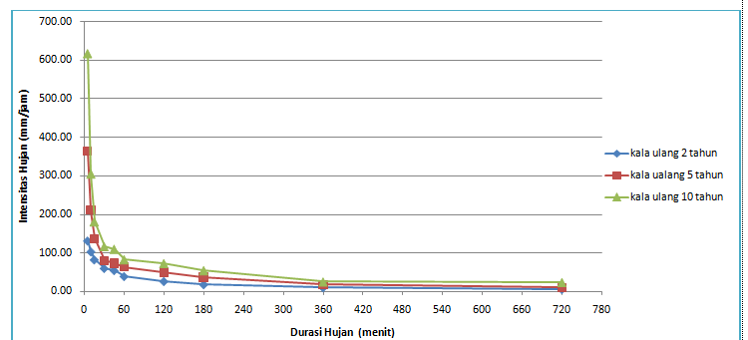

Gambar 1. Kurva IDF
4.1.4. Waktu Konsentrasi
Waktu konsentrasi digunakan untuk menentukan lamanya air hujan mengalir dari hulu hingga ke tempat keluaran saluran. Berdasarkan persamaan (10) diperoleh waktu konsentrasi sebesar 36,54 menit.

4.1.5. Intensitas Hujan Terhitung
Waktu konsentrasi dihubungkan pada kurva IDF diperoleh intensitas hujan sebesar 58 mm/jam untuk kala ulang 2 tahun, 76 mm/jam untuk kala ulang 5 tahun dan 115 mm/jam untuk kala ulang 10 tahun.

4.1.6. Koefisien Limpasan
Koefisien limpasan adalah persentase jumlah air yang dapat melimpas melalui permukaan tanah dari keseluruhan air hujan yang jatuh pada suatu daerah (Suripin, 2004). Diperoleh koefisien limpasan berdasarkan tata guna lahan sebesar 0,5424.

4.1.7. Debit Puncak
Metode rasional digunakan untuk mencari debit puncak pada suatu daerah aliran. Berdasarkan berbagai data yang yang diperoleh di atas yaitu intensitas sebesar 0,5424 dan koefisien aliran serta luas daerah tangkapan sebesar 0,092 km2. Maka diperoleh nilai sebesar 0,803 m3/s untuk kala ulang 2 tahun, 1,052 m3/s untuk kala ulang 5 tahun dan 1,592 m3/s untuk kala ulang 10 tahun.

4.2. Analisis Hidrolika
4.2.1. Kalibrasi Model
Berdasarkan data yang didapat dari lapangan yaitu berupa tinggi air pada saluran sebesar 0,1 m dan kecepatan air sebesar 1,1 m/s. Kemudian dihitung nilai debit berdasarkan persamaan persamaan (17), debit tersebut dimasukkan ke dalam model yang telah dibuat. Koefisien manning dimasukkan dengan coba-coba sehingga tinggi permukaan air sesuai dengan hasil pengukuran maka diperoleh nilai manning sebesar 0,023.

4.2.2. Pemodelan Saluran pada Program HEC-RAS
Dalam proses pemodelan ini dibuat tiga model yaitu model saluran kala ulang 2 tahun, model saluran kala ulang 5 tahun dan model saluran kala ulang 10 tahun. Dari hasil pemodelan diketahui bahwa pada kala ulang 2 tahun debit air sebesar 0,803 m3/s masih dapat ditampung karena tinggi air maksimum pada saluran hanya mencapai 0,73 m sementara tinggi salurannya sendiri sebesar 1m. Pemodelan untuk kala ulang 5 tahun sudah hampir penuh tetapi masih dapat tertampung, berdasarkan masukan debit sebesar 1,052 m3/s tinggi air mencapai 0,98m. Namun untuk kala ulang 10 tahun diperkirakan suadah terlampaui, hail ini dapat dilihat dari hasil pemodelan bahwa saat debit 1,592 m3/s maka tinggi air maksimum mencapai 1,33 m.
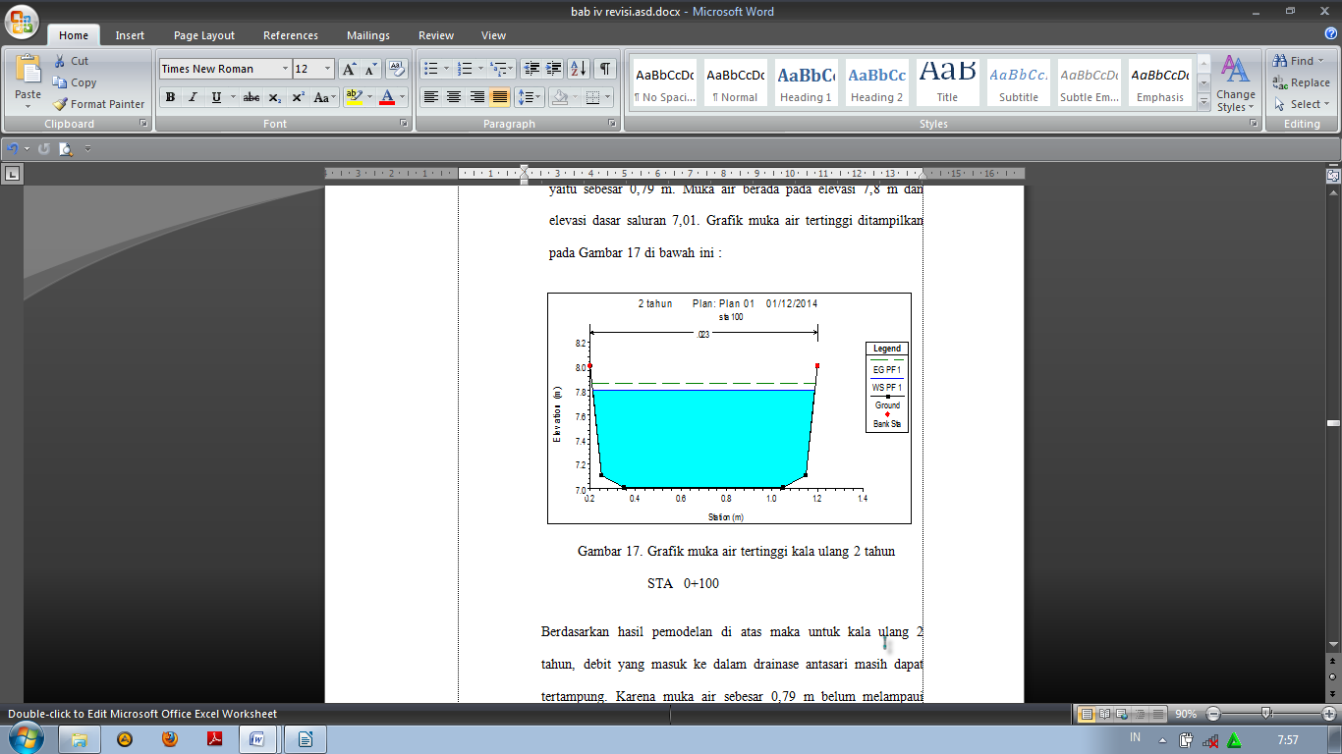

Gambar 2. Muka air tertinggi kala ulang 2 tahun

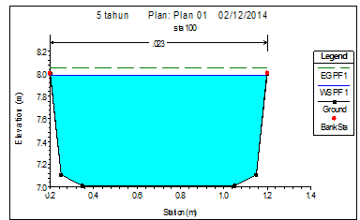

Gambar 3. Muka air tertinggi kala ulan 5 tahun

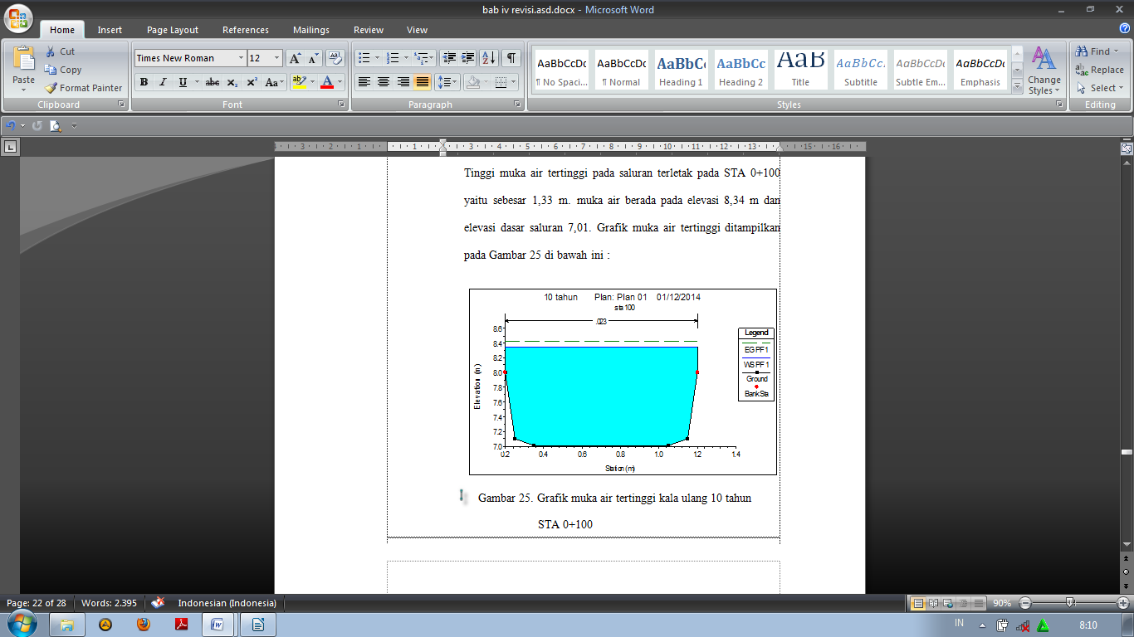

Gambar 4. Muka air tertinggi kala ulang 10 tahun

Dari pemodelan belum diketahui kapasitas saluran tersebut. Sehingga dilakukan analisis untuk mengetahui kapasitas saluran dengan menggunakan lengkung aliran. Namun karena kenaikan penampang saluran kecil sehingga lebih teliti apabila menggunakan metode coba-coba. Berdasarkan hasil coba-coba di atas diperoleh nilai debit maksimum pada titik yang mempunyai tinggi muka air tertinggi sebesar 1,09 m3/s. Nilai ini dianggap sebagai kapasitas saluran drainase antasari.

5. KESIMPULAN
Berdasarkan hasil penelitian ini dapat disimpulkan intensitas hujan sebesar 58 mm/jam untuk kala ulang 2 tahun, 76 mm/jam untuk kala ulang 5 tahun dan 115 mm/jam untuk kala ulang 10 tahun. Kapasitas saluran sebesar 1,09 m3/jam diperkirakan akan terlampaui pada kala ulang 10 tahun.

DAFTAR PUSTAKA

Sitepu, 2010. Simulasi Morfologi Dasar Sungai Way Sekampung Menggunakan Software HEC-RAS. Skripsi. Universitas Lampung
Sri Harto, 1993. Analisa Hidrologi. Gramedia Pustaka, Jakarta.
Suripin, 2004. Sistem Drainase Perkotaan yang Berkelanjutan. Andi Offset, Yogyakarta.
Triatmodjo Bambang, 2008a. Hidrologi Terapan. Beta Offset, Yogyakarta.
Triatmodjo Bambang, 2008b. Hidrolilka II. Beta Offset, Yogyakarta.

1) Mahasiswa pada Jurusan Teknik Sipil Fakultas Teknik Universitas Lampung.
2) Staf pengajar pada Jurusan Teknik Sipil Fakultas Teknik Universitas Lampung. Jalan. Prof. Sumantri Brojonegoro 1. Gedong Meneng Bandar lampung. 35145.
3) Staf pengajar pada Jurusan Teknik Sipil, Fakultas Teknik Universitas Lampung. Jalan Prof. Sumantri Brojonegoro 1. Gedong Meneng Bandar Lampung.

